COLEGIO DEL SAGRADO CORAZÓN
Puerto Colombia – Atlántico
Dimensión Cognitiva: (Pre escritura)
Instrucción: Pega bolitas de papel a la letra “m”
Fecha: Lunes 20 de Septiembre

COLEGIO DEL SAGRADO CORAZÓN
Puerto Colombia – Atlántico
Dimensión Cognitiva: (Pre matemática)
Instrucción: Completa las secuencias de los números del 1 al 10.
Fecha: Lunes 20 de Septiembre
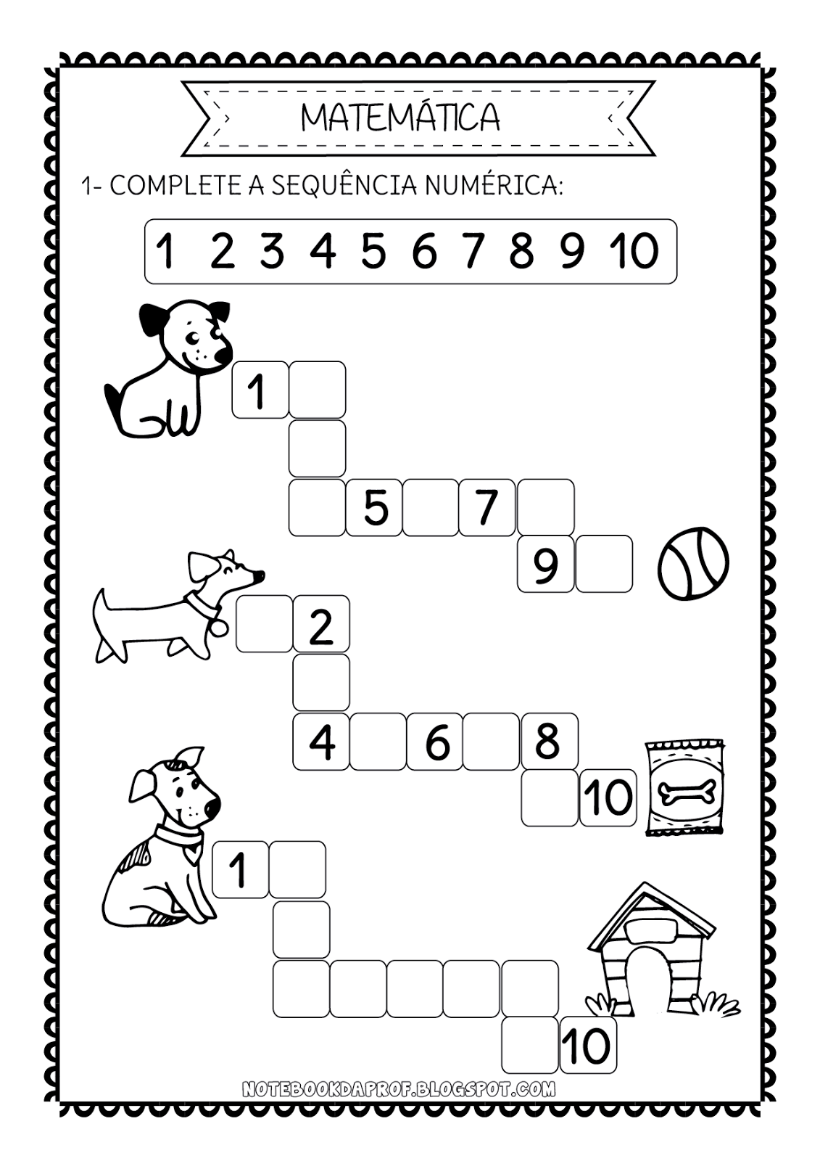

COLEGIO DEL SAGRADO CORAZÓN
Puerto Colombia – Atlántico
Dimensión Cognitiva: (Pre escritura)
Instrucción: Retiñe con lápiz la letra “m”
Fecha: Martes 21 de Septiembre

COLEGIO DEL SAGRADO CORAZÓN
Puerto Colombia – Atlántico
Dimensión Cognitiva: (Pre matemática)
Instrucción: Cuenta los árboles de cada manzana y escribe el número que corresponde.
Fecha: Martes 21 de Septiembre
